【研究生】先进制造与机器人学院各专业推免复试安排（不断更新）
日期：2025-09-15
推免复试需知
1.考前人脸识别
请9月16日下午16:00之前扫码进入小程序进行人脸识别预约
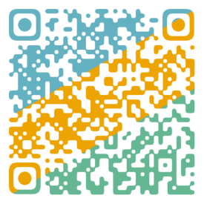
2.考试流程
考前1天前携带身份证、学生证完成人脸识别，并在人脸识别现场签署考生诚信承诺书；
机械硕士的考生需下载附件中的《致报考攻读我校2026年专业硕士学位研究生的告知书》（点击下载），打印并亲笔签名现场提交。
复试顺序将抽签决定，抽签会在本专业所有考生完成人脸识别后进行，复试前会通过邮件通知到考生本人；
复试时需在复试时间提前15分钟到达复试地点，考试时请携带身份证以便考官核实身份。
3.联系我们
李老师01062759755 amradmission@pku.edu.cn
地点：新奥工学大楼地图（所有复试都在燕东新园大院内进行）
